인천대학교, 전자공학과, 학번 : 201601357, 이름 : 장동혁

컴퓨터 비전 : Term project report

1. 영상 처지 전, training data 영상들의 특징
   1. 특정색(빨간색)의 단조로운 원형 도형이 짤리지 않고 포함되어 있다.
   2. 원형 도형 이외의 배경이 매우 복잡하고, 조명이 고르지 못하다.
2. 알고리즘
   1. 특정색(원의 색)을 갖는 픽셀들만 남겨 놓고 나머지 픽셀을 지워서 원의 위치의 픽셀들만 남겨놓는다.
   2. 모든 픽셀들의 Y좌표값과 X좌표값을 각각 누적한다. 이때, 누적된 Y좌표값의 합과 X좌표값의 합을 각각 누적된 픽셀들의 개수로 나눈다. (원의 중심을 기준으로 대칭인 픽셀들 값을 더하고 더한 픽셀들의 개수로 나누면 원의 중심 픽셀의 좌표가 나온다.)
   3. 원의 중심을 기준으로 +자 모양으로 위, 아래, 좌, 우로 한 픽셀씩 늘려가며, 원의 중심으로부터 가장 멀리 떨어진 픽셀과의 거리를 계산한다. 이때, 너무 멀거나 너무 가까운 경우는 제외한 한 후, 4방향 값의 평균 내어 반지름을 구한다.
3. 각 단계별 결과 영상

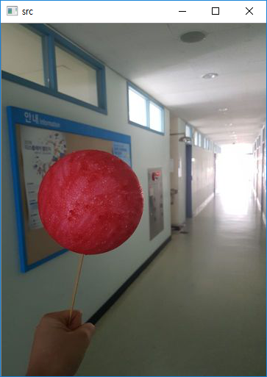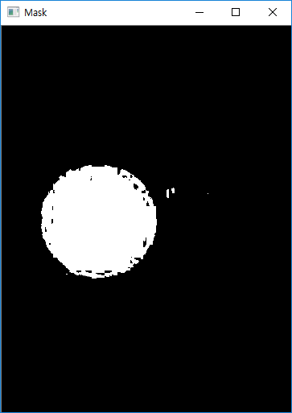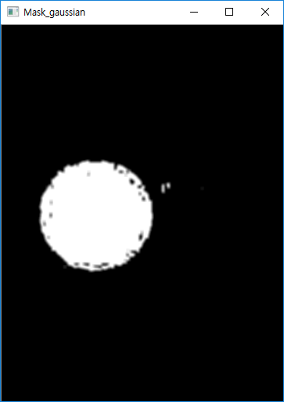

<그림1>(원본) <그림2> <그림3>

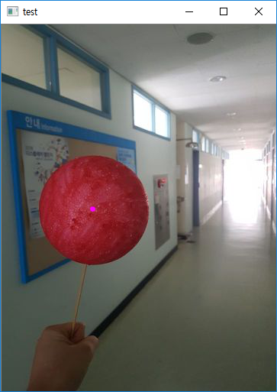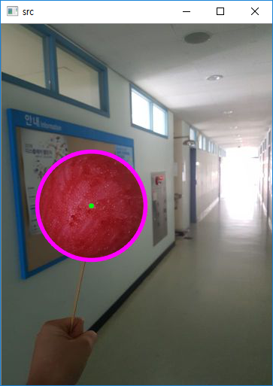

<그림4> <그림5>

1. <그림2> : <그림1>(원본)에서 2-A과정으로 원 부분의 픽셀 부분만 남겨놓은 와 같이 해당 부분의 픽셀들만 남겨놓는다.
2. <그림3> : 원 표면의 울퉁불퉁한 부분을 메우기 위해서 GaussianBlur함수를 사용하여 사진을 조금 흐리게 한다.
3. <그림4> : 원의 중심을 2-B과정으로 찾은 영상
4. <그림5> : 2-C과정으로 반지름을 찾은 영상
5. 평가 결과

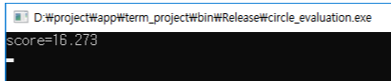

1. 알고리즘의 한계
   1. 색상을 기반으로 원 검출을 하여, 조명의 영향을 많이 받는다.
   2. 2-C과정에서 4방향으로 밖에 원의 반지름을 계산하지 않았다.
2. 개선하고 싶은 점
   1. 조명의 영향을 최대한 줄이기 위해서, 조명의 영향을 줄이는 알고리즘을 추가 하고 싶다. 또, 영상들의 공통된 부분(원)을 검출하는 것이므로, 영상을 분석할 때, 분석하는 영상 한 장만 분석하는 것이 아닌 기존의 데이터 영상들과 비교하여 정확도를 올리고 싶다.
   2. 반지름을 계산할 때 4방향에 추가로 대각선 방향들을 cos과 sin값을 계산하여 조금 더 평균적인 반지름 값을 계산하고 싶다.
   3. 원의 일부분만 검출된 부분을 개선하기 위해서 원의 일부분을 가지고 원의 전체를 구하는 알고리즘을 추가하고 싶다.
3. 이외에 시도했던 알고리즘
   1. 원본 이미지에서 라인을 검출 후, 무작위로 3점을 찍어, 그 3점의 중심을 구하고 그 위치의 픽셀에 카운트 값을 올린다. 이를 여러 번 수 했을 때, 원의 중심이 되는 부분이 카운트가 가장 높은 곳이 될 것이다. 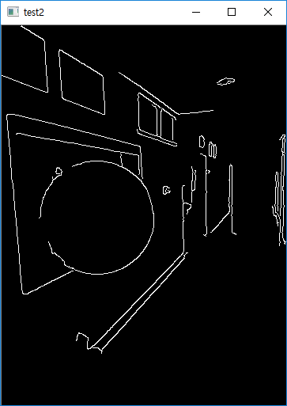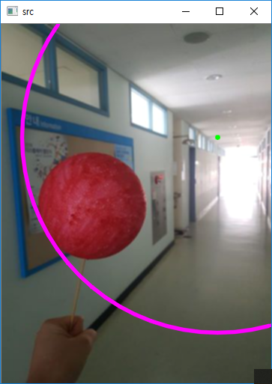 예상치 못한 점이 의외로 카운트가 높게 나오며, 3점이 직선에 연속으로 찍힐 경우 원의 중심이 영상의 크기를 넘어간다.